# บทที่ 4

## ผลการดำเนินงาน

โครงงานระบบทำนายการเกิดภาวะโรคซึมเศร้าสำหรับนักศึกษาโดยกระบวนการในการสร้างแบบจำลองการพัฒนาระบบ มีดังนี้

4.1 ผลการสร้างแบบจำลองทำนายการเกิดภาวะโรคซึมเศร้าของนักศึกษา

4.2 ผลการพัฒนาระบบทำนายการเกิดภาวะโรคซึมเศร้าของนักศึกษา

### ผลการสร้างแบบจำลองทำนายการเกิดภาวะโรคซึมเศร้าของนักศึกษา

ในการจัดทำโครงงานครั้งนี้ผู้พัฒนาได้นำข้อมูลการทดสอบภาวะโรคซึมเศร้าของนักศึกษา   
ที่ผู้พัฒนาได้ทำการจากแบบสอบถามออนไลน์ มาทำการวิเคราะห์โดยใช้โปรแกรม Weka ซึ่งผล  
การวิเคราะห์ข้อมูลมีดังนี้

#### ปัจจัยการนำเข้าแบบจำลอง

##### แอตทริบิวต์ทั้งหมดที่เกี่ยวข้องกับเกณฑ์ภาวะโรคซึมเศร้าสำหรับนักศึกษา มีจำนวน 15 แอตทริบิวต์ คือ เพศ ชั้นปี คณะที่เรียน เกรดเฉลี่ย สถานะภาพทางครอบครัว รายได้ของครอบครัว/เดือน เบื่อไม่สนใจอยากทำอะไร ไม่สบายใจ ซึมเศร้า ท้อแท้ หลับยาก หลับๆตื่นๆ หรือหลับมากไป เหนื่อยง่ายหรือไม่ค่อยมีแรง เบื่ออาหารหรือกินมากเกินไป รู้สึกไม่ดีกับตัวเอง คิดว่าตัวเองล้มเหลวหรือทำให้ตนเองหรือครอบครัวผิดหวัง สมาธิไม่ดีเวลาทำอะไร เช่น ดูโทรทัศน์ ฟังวิทยุ หรือทำงานที่ต้องใช้ความตั้งใจ พูดช้า ทำอะไรช้าลง จนคนอื่นสังเกตเห็นได้หรือกระสับกระส่ายไม่สามารถอยู่นิ่งได้เหมือนที่เคยเป็น คิดทำร้ายตนเองหรือคิดว่าถ้าตายไปคงจะดี แสดงรายละเอียด ดังตารางที่ 4.1

ตารางที่ 4.1 แอตทริบิวต์ทั้งหมดที่นำเข้าแบบจำลอง

|  |  |  |  |
| --- | --- | --- | --- |
| **ลำดับ** | **รายการ** | **คำอธิบายค่า** | **ความหมาย** |
| 1 | เพศ | 1=ชาย  2=หญิง | Sex |

ตารางที่ 4.1 (ต่อ) แอตทริบิวต์ทั้งหมดที่นำเข้าแบบจำลอง

|  |  |  |  |
| --- | --- | --- | --- |
| **ลำดับ** | **รายการ** | **คำอธิบายค่า** | **ความหมาย** |
| 2 | ชั้นปี | 1=ชั้นปีที่ 1  2=ชั้นปีที่ 2  3=ชั้นปีที่ 3  4=ชั้นปีที่ 4  5=ชั้นปีที่ 5 | Year |
| 3 | คณะที่เรียน | 1=ครุศาสตร์  2=วิทยาศาสตร์  3=มนุษย์ศาสตร์และสังคมศาสตร์  4=วิทยาการจัดการ  5=เทคโนโลยีอุตสาหกรรม  6=เทคโนโลยีการเกษตร  7=พยาบาลศาสตร์ | Faculty |
| 4 | เกรดเฉลี่ย | 1=0.00 - 0.99  2=1.00 - 1.99  3=2.00 - 2.99  4=3.00 - 4.00 | GPA |
| 5 | สถานภาพทางครอบครัว | 1=อยู่ด้วยกัน  2=แยกกันอยู่  3=บิดาเสียชีวิต  4=มารดาเสียชีวิต  5=อยู่กับญาติ  6=หย่าร้าง | Family |
| 6 | รายได้ของครอบครัว/เดือน | 1=5,000 - 15,000 บาท  2=16,000 - 30,000 บาท  3=31,000 - 45,000 บาท  4=มากกว่า 45,000 บาท | Family Income |

ตารางที่ 4.1 (ต่อ) แอตทริบิวต์ทั้งหมดที่นำเข้าแบบจำลอง

|  |  |  |  |
| --- | --- | --- | --- |
| **ลำดับ** | **รายการ** | **คำอธิบายค่า** | **ความหมาย** |
| 7 | เบื่อ ไม่สนใจอยากทำอะไร | 1=ไม่มีเลย  2=เป็นบางวัน  3=เป็นบ่อย  4=เป็นทุกวัน | Bored |
| 8 | ไม่สบายใจ ซึมเศร้า ท้อแท้ | 1=ไม่มีเลย  2=เป็นบางวัน  3=เป็นบ่อย  4=เป็นทุกวัน | Queasy |
| 9 | หลับยาก หลับๆตื่นๆ หรือหลับมากไป | 1=ไม่มีเลย  2=เป็นบางวัน  3=เป็นบ่อย  4=เป็นทุกวัน | Hard to sleep |
| 10 | เหนื่อยง่าย หรือ ไม่ค่อยมีแรง | 1=ไม่มีเลย  2=เป็นบางวัน  3=เป็นบ่อย  4=เป็นทุกวัน | Tired easily |
| 11 | เบื่ออาหาร หรือกินมากเกินไป | 1=ไม่มีเลย  2=เป็นบางวัน  3=เป็นบ่อย  4=เป็นทุกวัน | Bored of food |
| 12 | รู้สึกไม่ดีกับตัวเอง คิดว่าตัวเองล้มเหลว หรือทำให้ตนเองหรือครอบครัวผิดหวัง | 1=ไม่มีเลย  2=เป็นบางวัน  3=เป็นบ่อย  4=เป็นทุกวัน | Feel bad for yourself |
| 13 | สมาธิไม่ดีเวลาทำอะไร เช่น ดูโทรทัศน์ ฟังวิทยุ หรือทำงานที่ต้องใช้ความตั้งใจ | 1=ไม่มีเลย  2=เป็นบางวัน  3=เป็นบ่อย  4=เป็นทุกวัน | Poor concentration when doing anything |

ตารางที่ 4.1 (ต่อ) แอตทริบิวต์ทั้งหมดที่นำเข้าแบบจำลอง

|  |  |  |  |
| --- | --- | --- | --- |
| **ลำดับ** | **รายการ** | **คำอธิบายค่า** | **ความหมาย** |
| 14 | พูดช้า ทำอะไรช้าลง จนคนอื่นสังเกตเห็นได้ หรือกระสับกระส่ายไม่สามารถอยู่นิ่งได้เหมือนที่เคยเป็น | 1=ไม่มีเลย  2=เป็นบางวัน  3=เป็นบ่อย  4=เป็นทุกวัน | Speak slowly |
| 15 | คิดทำร้ายตนเอง หรือคิดว่าถ้าตายไปคงจะดี | 1=ไม่มีเลย  2=เป็นบางวัน  3=เป็นบ่อย  4=เป็นทุกวัน | Thinking of hurting oneself |

#### กฎที่ได้จากแบบจําลอง

การวิเคราะห์ข้อมูลโดยการจําแนกประเภทข้อมูล (Classification) ด้วยเทคนิค  
ต้นไม้ตัดสินใจ (Decision Tree) และใช้อัลกอริทึม J48 เพื่อสร้างแบบจําลอง เมื่อนําข้อมูลจํานวนทั้งหมด 674 ชุด เข้าสู่กระบวนการทําเหมืองข้อมูลผ่านโปรแกรม Weka ผลที่ได้คือกฎจากการจําแนกข้อมูลมีจํานวนทั้งหมด 53 กฎ (ภาคผนวก) ดังแสดงตัวอย่างของกฎในภาพที่ 4.1

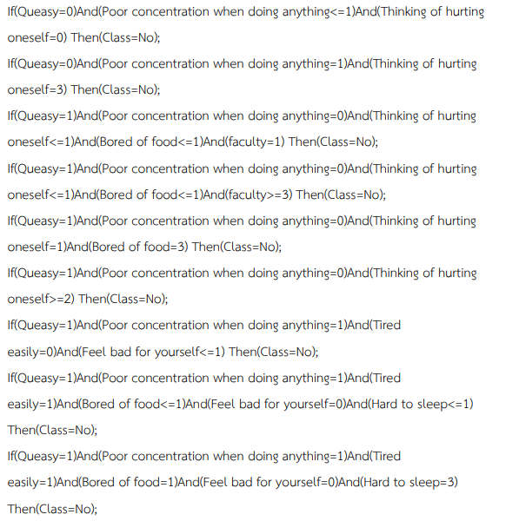

**ภาพที่ 4.1** ตัวอย่างกฎที่ได้จากการสร้างแบบจำลอง

#### ผลการประเมินแบบจำลอง

จากผลการจำแนกประเภทข้อมูลโดยใช้อัลกอลิทึม J48 โดยใช้โปรแกรม Weka ปรากฎผลจำแนก ดังนี้ ข้อมูลผลประเมินภาวะโรคซึมเศร้าสำหรับนักศึกษา ที่ผ่านการคัดกรองแล้ว   
เมื่อนำเข้าสู่กรระบวนการทำเหมืองข้อมูลผ่านโปรแกรม Weka ซึ่งข้อมูลที่นำเข้าโปรแกรม Weka นั้นประกอบด้วยแอตทริบิวต์ 15 แอตทริบิวต์ คือ เพศ ชั้นปี คณะที่เรียน เกรดเฉลี่ย สถานะภาพทางครอบครัว รายได้ของครอบครัว/เดือน เบื่อไม่สนใจอยากทำอะไร ไม่สบายใจ ซึมเศร้า ท้อแท้   
หลับยาก หลับๆตื่นๆ หรือหลับมากไป เหนื่อยง่ายหรือไม่ค่อยมีแรง เบื่ออาหารหรือกินมากเกินไป รู้สึกไม่ดีกับตัวเอง คิดว่าตัวเองล้มเหลวหรือทำให้ตนเองหรือครอบครัวผิดหวัง สมาธิไม่ดีเวลาทำอะไร เช่น ดูโทรทัศน์ ฟังวิทยุ หรือทำงานที่ต้องใช้ความตั้งใจ พูดช้า ทำอะไรช้าลง จนคนอื่นสังเกตเห็นได้หรือกระสับกระส่ายไม่สามารถอยู่นิ่งได้เหมือนที่เคยเป็น คิดทำร้ายตนเองหรือคิดว่าถ้าตายไปคงจะดี การจำแนกข้อมูลด้วยเทคนิคเหมืองข้อมูล Classify เลือกใช้เทคนิค Decision Tree โดยอัลกอลิทึม J48

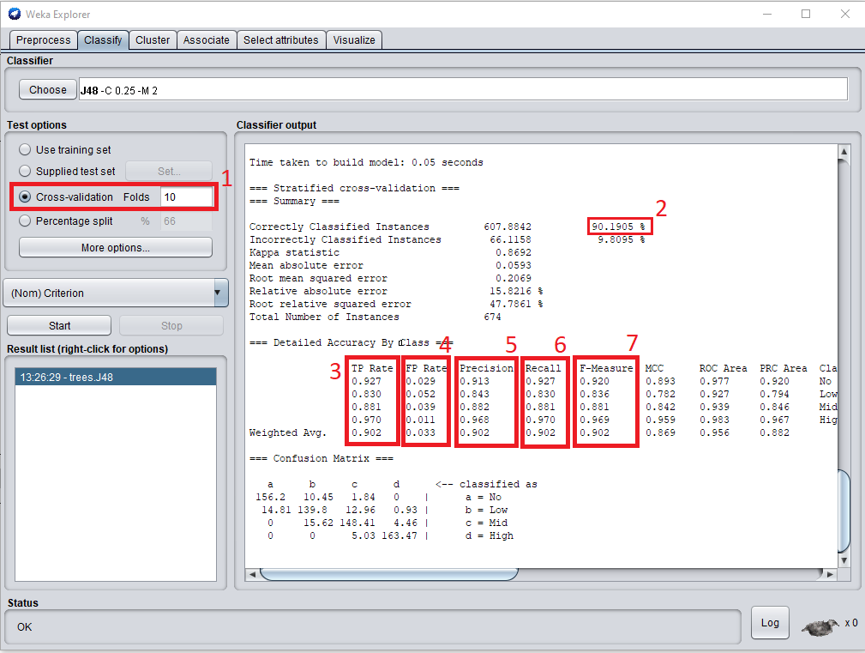

**ภาพที่ 4.2** ผลการประเมินแบบจำลอง

หมายเลขที่ 1 10 – Fold Cross Validation เป็นการแบ่งข้อมูลออกเป็น 10 ส่วน   
โดยที่แต่ละส่วนมีจำนวนข้อมูลเท่ากัน หลังจากนั้นข้อมูลหนึ่งส่วนจะใช้เป็นตัวทดสอบประสิทธิภาพของโมเดลทำวนไปเช่นนี้จนครบจำนวนที่แบ่งไว้

หมายเลขที่ 2 การวัดประสิทธิภาพของแบบจำลองด้วยวิธี (10 – Fold Cross Validation) มีความถูกต้องของแบบจำอยู่ที่ร้อยละ 90.1905

หมายเลขที่ 3 TR Rate คืออัตราความถูกต้องเชิงบวก ได้แก่

* ค่าที่อยู่ในคลาส NO มีค่าเท่ากับ 0.927
* ค่าที่อยู่ในคลาส LOW มีค่าเท่ากับ 0.830
* ค่าที่อยู่ในคลาส MID มีค่าเท่ากับ 0.881
* ค่าที่อยู่ในคลาส HIGH มีค่าเท่ากับ 0.970

หมายเลข 4 FP Rate คืออัตราความผิดพลาดเชิงบวก ได้แก่

* ค่าที่อยู่ในคลาส NO มีค่าเท่ากับ 0.029
* ค่าที่อยู่ในคลาส LOW มีค่าเท่ากับ 0.052
* ค่าที่อยู่ในคลาส MID มีค่าเท่ากับ 0.039
* ค่าที่อยู่ในคลาส HIGH มีค่าเท่ากับ 0.011

หมายเลข 5 Precision คือค่าความแม่นยํา

* ค่าที่อยู่ในคลาส NO มีค่าเท่ากับ 0.913
* ค่าที่อยู่ในคลาส LOW มีค่าเท่ากับ 0.843
* ค่าที่อยู่ในคลาส MID มีค่าเท่ากับ 0.882
* ค่าที่อยู่ในคลาส HIGH มีค่าเท่ากับ 0.968

หมายเลข 6 Recall คือค่าความระลึก

* ค่าที่อยู่ในคลาส NO มีค่าเท่ากับ 0.927
* ค่าที่อยู่ในคลาส LOW มีค่าเท่ากับ 0.830
* ค่าที่อยู่ในคลาส MID มีค่าเท่ากับ 0.881
* ค่าที่อยู่ในคลาส HIGH มีค่าเท่ากับ 0.970

หมายเลข 7 F-Measure คือค่าความถ่วงดุล

* ค่าที่อยู่ในคลาส NO มีค่าเท่ากับ 0.920
* ค่าที่อยู่ในคลาส LOW มีค่าเท่ากับ 0.836
* ค่าที่อยู่ในคลาส MID มีค่าเท่ากับ 0.881
* ค่าที่อยู่ในคลาส HIGH มีค่าเท่ากับ 0.969

ดังนําเสนอแผนภูมิประสิทธิภาพแบบจําลอง ดังภาพที่ 4.3

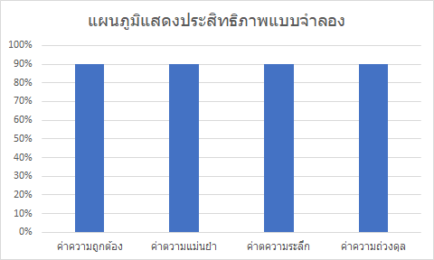

**ภาพที่ 4.3** แผนภูมิแสดงประสิทธิภาพแบบจําลอง

จากภาพที่ 4.3 ผลการประเมินแบบจําลองที่ได้จากการสร้างแบบจําลอง   
โดยการทดสอบประสิทธิภาพของแบบจําลองด้วยวิธี 10 - Fold Cross Validation โดยมี  
ค่าความถูกต้อง 90.2% ค่าความแม่นยํา 90.2% ค่าความระลึก 90.2% และค่าความถ่วงดุล 90.2%

### ผลการพัฒนาระบบทำนายการเกิดภาวะโรคซึมเศร้าของนักศึกษา

ผู้พัฒนาได้นำข้อมูลที่ได้จากผลการสร้างโมเดล โดยได้ออกมาในรูปแบบกฎความสัมพันธ์   
มาประกอบในการออกแบบระบบทำนายการเกิดภาวะโรคซึมเศร้าสำหรับนักศึกษา ซึ่งได้ผล  
การดำเนินงาน ดังนี้

#### ผลการทำงานของระบบ

##### ส่วนของหน้าแรกของผู้ใช้งาน

##### เมื่อผู้ใช้เข้ามาใช้งานระบบ จะปรากฏหน้าแรกของระบบก่อน เพื่อที่จะใช้งานระบบทำนายการเกิดภาวะโรคซึมเศร้าสำหรับนักศึกษา ดังภาพที่ 4.4

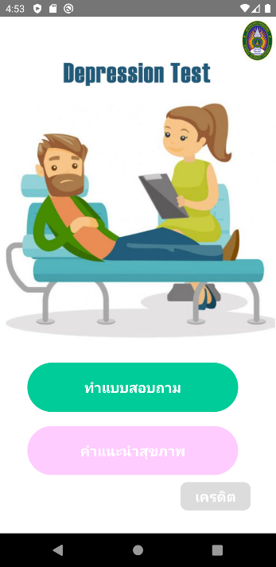

**ภาพที่** **4.4** หน้าแรกของผู้ใช้งาน

##### ข้อคำถามที่ 1 เพศ มีคำตอบอยู่ 2 ข้อ คือ ชายและหญิง ดังภาพที่ 4.5

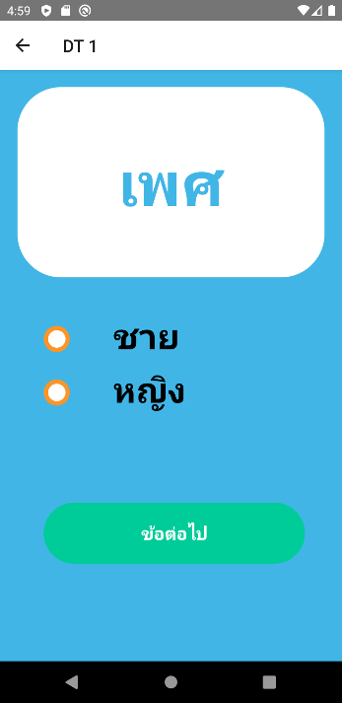

**ภาพที่** **4.5** ข้อคำถามที่ 1 เพศ

##### ข้อคำถามที่ 2 ชั้นปี มีคำตอบอยู่ 5 คำตอบ คือ ชั้นปีที่ 1 ชั้นปีที่ 2 ชั้นปีที่ 3 ชั้นปีที่ 4 และชั้นปีที่5 ดังภาพที่ 4.6

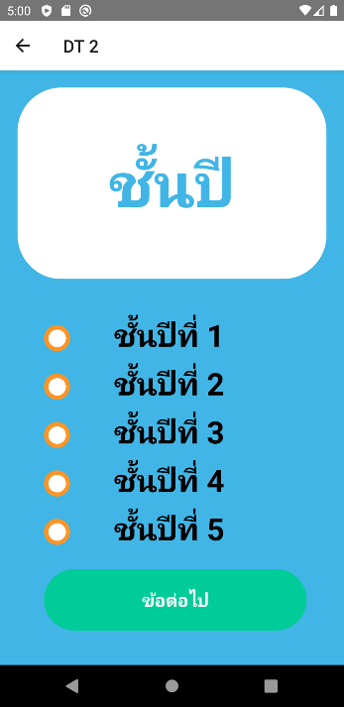

**ภาพที่** **4.6** ข้อคำถามที่ 2 ชั้นปี

##### ข้อคำถามที่ 3 คณะที่เรียน มีคำตอบอยู่ 7 ข้อ คือ ครุศาสตร์ วิทยาศาสตร์ มนุษย์ศาสตร์และสังคมศาสตร์ วิทยาการจัดการ เทคโนโลยีอุตสาหกรรม เทคโนโลยีเกษตร และพยาบาลศาสตร์ ดังภาพที่ 4.7



**ภาพที่** **4.7** ข้อคำถามที่ 3 คณะที่เรียน

##### ข้อคำถามที่ 4 เกรดเฉลี่ย มีคำตอบอยู่ 3 ข้อ คือ 1.00-1.99, 2.00-2.99, 3.00-3.99 ดังภาพที่ 4.8

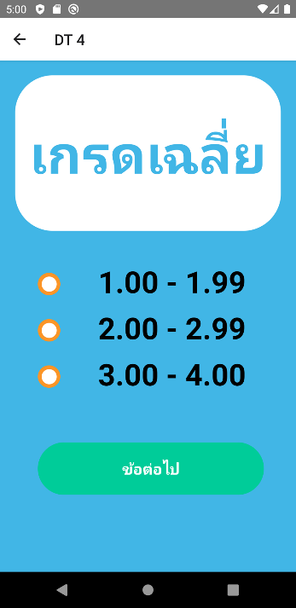

**ภาพ****ที่ 4.8** ข้อคำถามที่ 4 เกรดเฉลี่ย

##### ข้อคำถามที่ 5 สถานะภาพทางครอบครัว มีคำตอบอยู่ 6 ข้อ คือ อยู่ด้วยกัน แยกกันอยู่ บิดาเสียชีวิต มารดาเสียชีวิต อยู่กับญาติ หย่าร้าง ดังภาพที่ 4.9



**ภาพที่ 4.9** ข้อคำถามที่ 5 สถานะภาพทางครอบครัว

##### ข้อคำถามที่ 6 รายได้ของครอบครัว/เดือน มีคำตอบอยู่ 4 ข้อ คือ 5,000-15,000 บาท 16,000-30,000 บาท 31,000- 45,000 บาท และมากกว่า 45000 บาท ดังภาพที่ 4.10

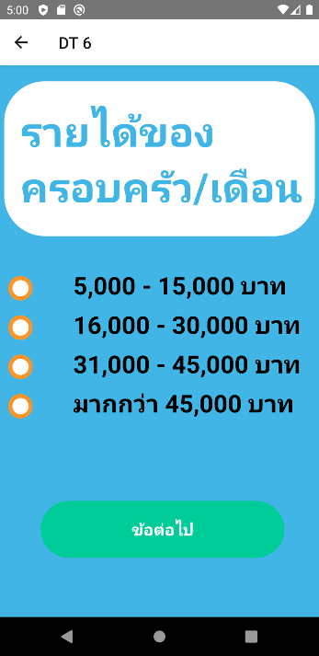

**ภาพที่** **4.10** ข้อคำถามที่ 6 รายได้ของครอบครัว/เดือน

##### ข้อคำถามที่ 7 เบื่อ ไม่สนใจอยากทำอะไร มีคำตอบอยู่ 4 ข้อ คือ ไม่มีเลย เป็นบางวัน เป็นบ่อย และเป็นทุกวัน ดังภาพที่ 4.11

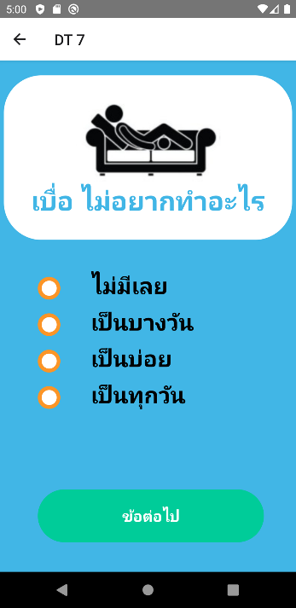

**ภาพที่ 4.11** ข้อคำถามที่ 7 เบื่อ ไม่สนใจอยากทำอะไร

##### ข้อคำถามที่ 8 ไม่สบายใจ ซึมเศร้า ท้อแท้ มีคำตอบอยู่ 4 ข้อ คือ ไม่มีเลย เป็นบางวัน เป็นบ่อย และเป็นทุกวัน ดังภาพที่ 4.12



**ภาพที่ 4.12** ข้อคำถามที่ 8 ไม่สบายใจ ซึมเศร้า ท้อแท้

##### ข้อคำถามที่ 9 หลับยาก หลับๆตื่นๆ หรือหลับมากไป มีคำตอบอยู่ 4 ข้อ คือ ไม่มีเลย เป็นบางวัน เป็นบ่อย และเป็นทุกวัน ดังภาพที่ 4.13

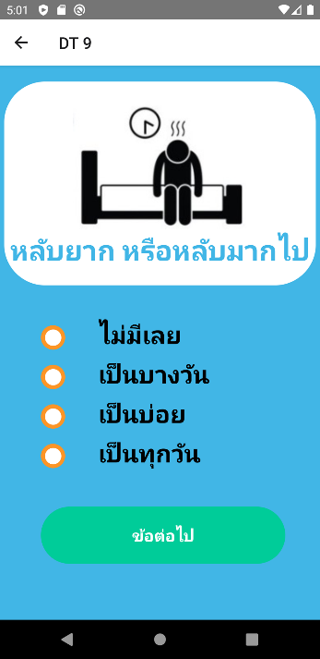

**ภาพที่ 4.13** ข้อคำถามที่ 9 หลับยาก หลับๆตื่นๆ หรือหลับมากไป

##### ข้อคำถามที่ 10 เหนื่อยง่าย หรือ ไม่ค่อยมีแรง มีคำตอบอยู่ 4 ข้อ คือ ไม่มีเลย เป็นบางวัน เป็นบ่อย และเป็นทุกวัน ดังภาพที่ 4.14



**ภาพที่ 4.14** ข้อคำถามที่ 10 เหนื่อยง่าย หรือ ไม่ค่อยมีแรง

##### ข้อคำถามที่ 11 เบื่ออาหาร หรือกินมากเกินไป มีคำตอบอยู่ 4 ข้อ คือ ไม่มีเลย เป็นบางวัน เป็นบ่อย และเป็นทุกวัน ดังภาพที่ 4.15

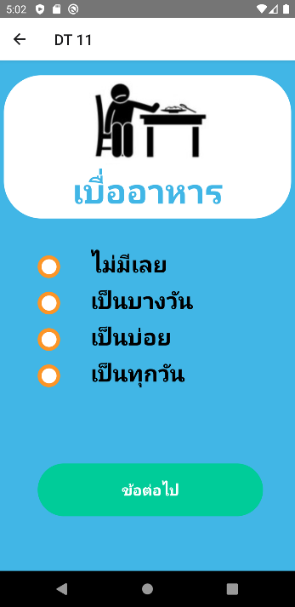

**ภาพที่** **4.15** ข้อคำถามที่ 11 เบื่ออาหาร หรือกินมากเกินไป

##### ข้อคำถามที่ 12 รู้สึกไม่ดีกับตัวเอง คิดว่าตัวเองล้มเหลว หรือทำให้ตนเองหรือครอบครัวผิดหวัง มีคำตอบอยู่ 4 ข้อ คือ ไม่มีเลย เป็นบางวัน เป็นบ่อย และเป็นทุกวัน ดังภาพที่ 4.16

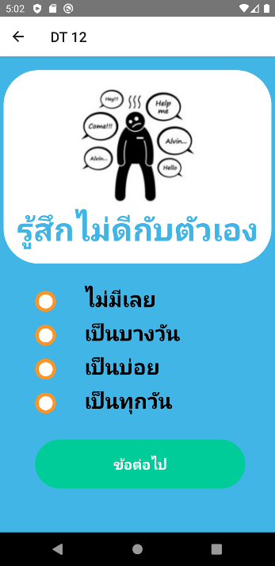

**ภาพที่ 4.16** ข้อคำถามที่ 12 รู้สึกไม่ดีกับตัวเอง

##### ข้อคำถามที่ 13 สมาธิไม่ดีเวลาทำอะไร เช่น ดูโทรทัศน์ ฟังวิทยุ หรือทำงานที่ต้องใช้ความตั้งใจ มีคำตอบอยู่ 4 ข้อ คือ ไม่มีเลย เป็นบางวัน เป็นบ่อย และเป็นทุกวัน ดังภาพที่ 4.9



**ภาพ****ที่ 4.17** ข้อคำถามที่ 13 สมาธิไม่ดีเวลาทำอะไร

##### ข้อคำถามที่ 14 พูดช้า ทำอะไรช้าลง จนคนอื่นสังเกตเห็นได้ หรือกระสับกระส่ายไม่สามารถอยู่นิ่งได้เหมือนที่เคยเป็น มีคำตอบอยู่ 4 ข้อ คือ ไม่มีเลย เป็นบางวัน เป็นบ่อย และเป็นทุกวัน ดังภาพที่ 4.18



**ภาพที่** **4.18** ข้อคำถามที่ 14 พูดช้า ทำอะไรช้าลง จนคนอื่นสังเกตเห็นได้

##### ข้อคำถามที่ 15 คิดทำร้ายตนเอง หรือคิดว่าถ้าตายไปคงจะดี มีคำตอบอยู่ 4 ข้อ คือ ไม่มีเลย เป็นบางวัน เป็นบ่อย และเป็นทุกวัน ดังภาพที่ 4.19

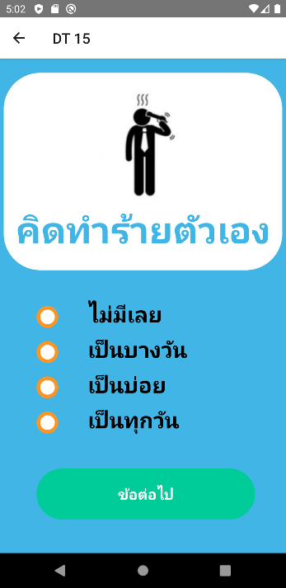

**ภาพที่ 4.****19** ข้อคำถามที่ 15 คิดทำร้ายตนเอง หรือคิดว่าถ้าตายไปคงจะดี

##### หน้าของผลการทำนาย คือผู้ใช้งานจะทราบว่าตนเองนั้นมีเกณฑ์ ภาวะโรคซึมเศร้าอยู่ในระดับใด ดังภาพที่ 4.20



**ภาพที่** **4.20** หน้าผลรับจากการทำแบบทดสอบ

##### หน้าความพึ่งพอใจ คือผู้ใช้สามารถให้คะแนนความพึงพอใจและสามารถเขียนข้อเสนอแนะได้ ดังภาพที่ 4.21



**ภาพที่** **4.21** หน้าความพึงพอใจ

##### หน้าคำแนะนำสำหรับผู้ที่มีปัญหาสุขภาพจิต คือ ผู้ใช้สามารถเข้ามา ดูคำแนะนำสุขภาพจิตทั่วไปได้โดยที่คลิกที่ปุ่มที่อยู่หน้าแรก เพื่อดูคำแนะนำสุขภาพจิตทั่วไปโดยที่ไม่ต้องทำแบบทดสอบ ดังภาพที่ 4.22

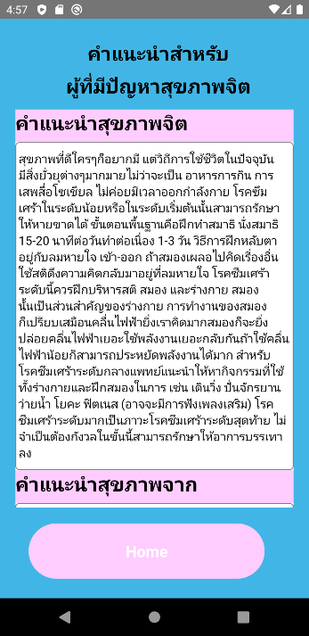

**ภาพที่ 4.22** หน้าคำแนะนำสำหรับผู้ที่มีปัญหาสุขภาพจิต

##### ส่วนของผู้ดูแลระบบ

##### เมื่อผู้ดูแลระบบเข้ามาใช้งานระบบ ก็จะปรากฏหน้าแรกของระบบก่อน หากผู้ดูแลระบบไม่ลงชื่อเข้าใช้งานก่อน ก็จะไม่สามารถใช้งานระบบได้ ผู้ดูแลระบบจําเป็นต้องลงชื่อเข้าใช้งานก่อน เพื่อที่จะใช้งานระบบทำนายการเกิดภาวะโรคซึมเศร้าสำหรับนักศึกษา ดังภาพที่ 4.23

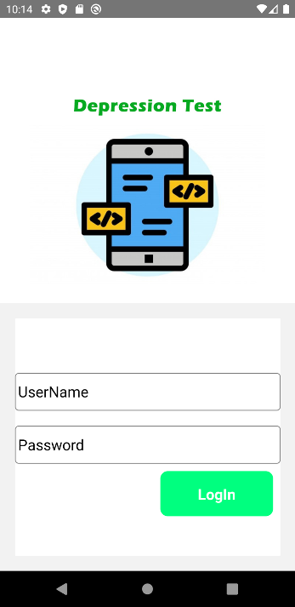

**ภาพที่** **4.23** หน้าลงชื่อเข้าใช้งานของผู้ดูแลระบบ

##### หน้าเมนูสำหรับผู้ดูแลระบบ คือหน้าที่ผู้ดูแลระบบสามารถเลือกแก้ไขคำแนะนำ แสดงสถิติผู้เข้าใช้งาน และแสดงสถิติความพึงพอใจ ดังภาพที่ 4.24

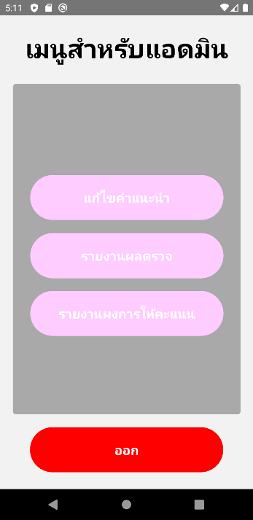

**ภาพที่** **4.24** หน้าเมนูสำหรับผู้ดูแลระบบ

##### หน้าแก้ไขคำแนะนำสุขภาพทั่วไป ดังภาพที่ 4.25

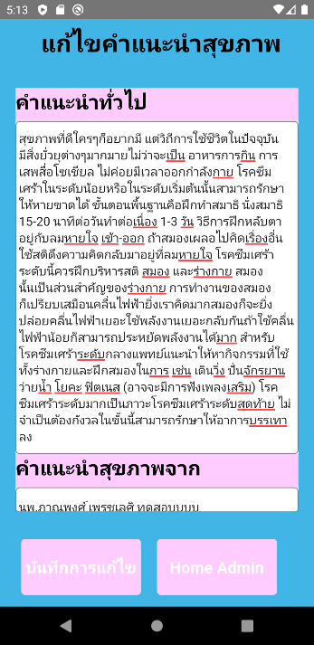

**ภาพที่** **4.25** หน้าแก้ไขคำแนะนำสุขภาพทั่วไป

##### หน้าแสดงสถิติการเข้าใช้งานแอปพลิเคชั่น ดังภาพที่ 4.26

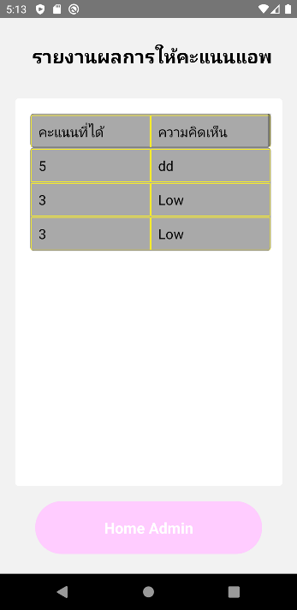

**ภาพที่** **4.26** หน้าแสดงสถิติการเข้าใช้งานแอปพลิเคชั่น

##### หน้าแสดงรายงานผลตรวจภาวะโรคซึมเศร้า ดังภาพที่ 4.27

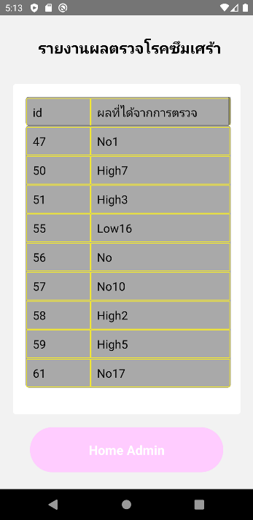

**ภาพที่** **4.27** หน้าแสดงรายงานผลตรวจภาวะโรคซึมเศร้า

#### ผลการศึกษาควมพึงพอใจที่มีต่อระบบ

ในการวิจัยครั้งนี้ได้ทำการศึกษาความพึงพอใจที่มีต่อระบบด้วยแบบสอบถามความคิดเห็นเกี่ยวกับความสามารถในการใช้งานระบบโดยนักศึกษามหาวิทยาลัยราชภัฏบุรีรัมย์   
จำนวน 30 คน ผลการประเมินระบบ พบว่า

จากนักศึกษาที่ตอบแบบสอบถามจำนวน 30 คน เป็นชาย จำนวน 10 คน คิดเป็น  
ร้อยละ 33 หญิง จำนวน 20 คน คิดเป็นร้อยละ 66 มีสถานะ คือ คณะครุศาสตร์ จำนวน 5 คน   
คิดเป็นร้อยละ 16 คณะวิทยาศาสตร์ จำนวน 15 คน คิดเป็นร้อยละ 50 คณะมนุษศาสตร์และสังคมศาสตร์ จำนวน 5 คน คิดเป็นร้อยละ 16 คณะวิทยาการจัดการ จำนวน 5 คน คิดเป็นร้อยละ 16 ของผู้ตอบแบบสอบถามทั้งหมด

ซึ่งการศึกษาความพึงพอใจในการใช้งานของระบบ ได้ผลดังตารางที่ 4.2

ตารางที่ 4.2 สรุปผลความพึงพอใจในการใช้งานระบบ

|  |  |  |  |
| --- | --- | --- | --- |
| ความพึงพอใจของระบบ | ระดับความคิดเห็น | | |
|  | S.D. | ระดับ |
| 1. ความชัดเจนของข้อความที่แสดงบนจอ | 4.50 | 0.78 | มากที่สุด |
| 1. ระบบงานที่พัฒนาง่ายต่อการใช้งาน | 4.47 | 0.57 | มากที่สุด |
| 1. ความสะดวกในการเรียนใช้แอปพลิเคชัน | 4.37 | 0.61 | มาก |
| 1. ความเร็วในการประเมินผลของแอปพลิเคชัน | 4.27 | 0.64 | มากที่สุด |
| 1. การใช้สีของตัวอักษรและรูปภาพที่เหมาะสม | 4.37 | 0.61 | มากที่สุด |
| 1. การใช้ถ้อยคำบนจอภาพสามารถสื่อความหมายเข้าใจง่าย | 4.47 | 0.63 | มาก |
| 1. ความชัดเจน และเหมาะสมของการให้คำแนะนำ | 4.43 | 0.63 | มากที่สุด |
| 1. ความสะดวกในการทำแบบประเมินผล | 4.33 | 0.66 | มากที่สุด |
| 1. ข้อมูลมีความน่าเชื่อถือและน่าสนใจ | 4.37 | 0.69 | มากที่สุด |
| 1. ความถูกต้องของผลการประเมิน | 4.37 | 0.61 | มากที่สุด |
| 1. ความพึงพอใจโดยรวมที่มีต่อระบบทำนายการเกิด ภาวะโรคซึมเศร้า | 4.43 | 0.68 | มากที่สุด |
| รวม | 4.39 | 0.65 | มากที่สุด |

จากผลความพึงพอใจของระบบ พบว่า มีผลการประเมินอยู่ในระดับมาก ( = 4.39) เมื่อพิจารณาเป็นรายข้อ พบว่า ผู้ใช้มีความเห็นมากที่สุด คือ ความชัดเจนของข้อความที่แสดงบนเจอ ( = 4.50) รองลงมาคือ ระบบงานที่พัฒนาง่านต่อการใช้งาน และการใช้ถอยคำบนจอภาพสามารถสื่อความหมายเข้าใจง่าย ( **=** 4.47) ส่วนข้อที่มีความเห็นในระดับต่ำสุด คือ ความเร็วในการประเมินผลของแอปพลิเคชัน ( = 4.27)